Název školy: Základní škola T. G. Masaryka a Mateřská škola Poříčany, okr. Kolín
Autor: Mgr. Alena Černá

Název: VY_32_INOVACE_Z_01_Západní Evropa

Číslo projektu: CZ1.07/1.4.00/21.3085

Anotace: 8. třída, zeměpis, pracovní list je určen k opakování přírodních podmínek a hospodářství regionu Západní Evropa

Zdroje obrázků:
http://commons.wikimedia.org/wiki/Main_Page
- http://commons.wikimedia.org/wiki/File:Template_europe_map.png?uselang=cs [2011-12-08]
- http://commons.wikimedia.org/wiki/File:Zuidmolen_in_Groesbeek_P9160298.jpg [2011-12-08]
- http://commons.wikimedia.org/wiki/File:Clock.tower.from.westminster.br.arp.750pix_%28squared%29.jpg [2011-12-08]
- http://commons.wikimedia.org/wiki/File:TourEiffelLC.JPG?uselang=cs [2011-12-08]

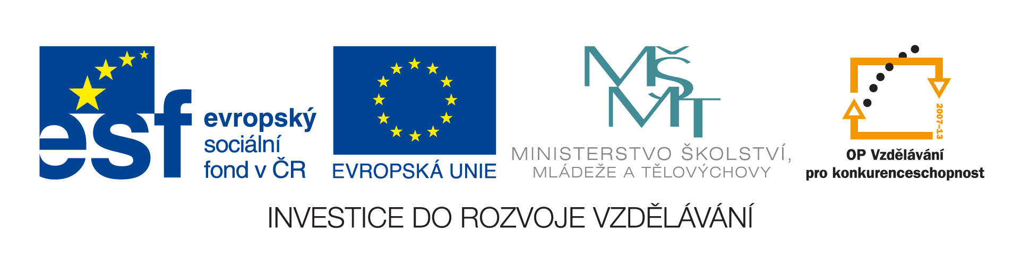

Západní Evropa

- Práce se slepou mapou: Pojmenuj státy a doplň jejich hlavní města:
1 -
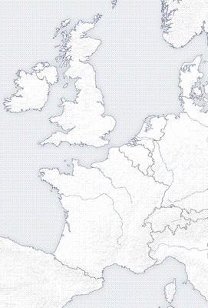 2 -
3 -
4 –
5 –
Vyznač další 2 státy Západní Evropy.
2
1
Vyznač do mapy:
4
Lamanšský průliv a
5
Britské ostrovy b
Rýn c
Seinu d
Temži e
3

(zdroj: http://commons.wikimedia.org/wiki)

- Přiřaď název státu Západní Evropy, pro který je typické (-á, -ý):
a) vinná réva b) kosmetika c) květiny
d) černé uhlí e) Double-decker f) Renault
g) přílivové elektrárny h) výroba oceli i) Atomium
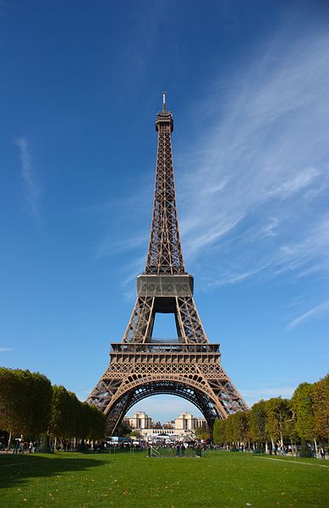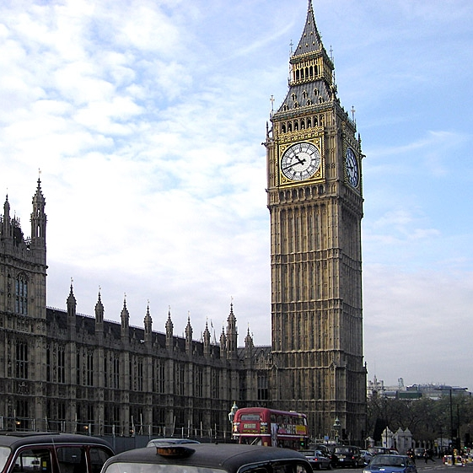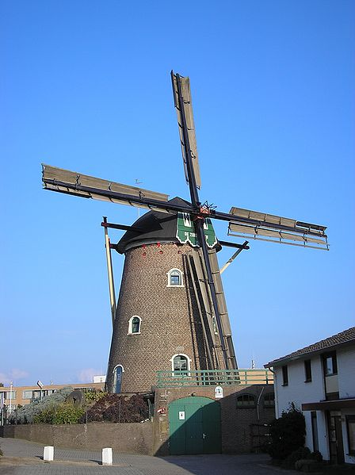 j) k) l)

(zdroj obrázků: http://commons.wikimedia.org/wiki/)
3. Doplň věty: a) Eurotunel spojuje ………………… s …………………..
b) Největší přístav světa najdu v ……………………… a jmenuje se ………………..
c) Brusel je sídlem ………………….…………
4. Poznej stát:
a) Obyvatelstvo tohoto státu je rozděleno do dvou skupin – Vlámové a Valoni. Z tohoto důvodu je také hlavní město dvojjazyčné. Velmi známou stavbou je Atomium v Bruselu. ………………………………………

b) Tento stát je velkovévodstvím, jeho povrch pokrývají výběžky Arden. Jako jediný stát této části Evropy nemá přístup k moři, proto i jeho mírné podnebí má již více vnitrozemský ráz. V minulosti měla země silné svazky s Královstvím českým. V hlavním městě sídlí banka EU. ………………………………………………
c) Tento stát je jedním z nejvyspělejších v Evropě. Patří mu také několik ostrovů, např. Korsika, odkud pochází Napoleon Bonaparte. Země je tradičním krajem vína a umění, je též přezdívána obilnicí Evropy. Vyhlášená je rovněž kosmetikou a módou. Turisty přitahují její historické památky, nejznámější stavba, která se pyšní výškou 300 m, se nachází v hlavním městě.
……………………………………………
5. Vysvětli pojmy:
a) TGV ……………………………………………………………………………………………………………………………………………………………………
b) smaragdový ostrov ……………………………………………………………………………………………………………………………………………
c) Gibraltar …………………………………………………………………………………………………………………………………………….……………..
d) gouda ……………………………………………………………………………………………………………………………………………………………….
e) Black Country ……………………………………………………………………………………………………………………………………………………

6. Která energetická surovina se těžila ve Velké Británii v minulosti? ………………………………… Které státy těží ropu a kde? ……………….………………………, ……………………………………

7. Porovnej podnebí Velké Británie a Lucemburska ………………………………………………………………………………
………………………………………………………………………………………………………………………………………………………………………………………………………………………………………………………………………………………………………………………………

8) Za použití Atlasu charakterizuj povrch Západní Evropy.: ……………………………………………………………………
………………………………………………………………………………………………………………………………………………………………………………………………………………………………………………………………………………………………………………………………………………………………………………………………………………………………………………………………………………………………………………………………………………………………………………………………………………………………………………………………

9) Uveď nějakou charakteristiku či zajímavost týkající se každého státu z regionu Západní Evropy.
………………………………………………………………………………………………………………………………………………………………………………………………………………………………………………………………………………………………………………………………………………………………………………………………………………………………………………………………………………………………………………………………………………………………………………………………………………………………………………………………………………………………………………………………………………………………………………………………………………………………

